FRIVILLIGHEDSMODELLEN

Håndbog til bedre projekter for frivillige

FRIVILLIGHEDSMODELLEN – håndbog til bedre projekter for frivillige

Synes du, det er en udfordring at beskrive dit frivillighedsprojekt på en ordentlig måde?
Så kan du måske bruge FRIVILLIGHEDSMODELLEN, som bliver beskrevet her.
FRIVILLIGHEDSMODELLEN er baseret på en model udarbejdet af Ministeriet for By, Bolig og Landdistrikter i december 2011.
Modellen indeholder praktiske erfaringer fra andre frivillige aktiviteter og projekter. På baggrund af erfaringerne er modellen bygget op om fire overordnede spørgsmål, der er beskrevet her til højre.
På de efterfølgende skemaer finder du fire skemaer, som du kan bruge til at beskrive din idé.

DEN GODE IDÉ
Hvad går idéen ud på?
Få styr på idéen og find andre personer, der kan hjælpe dig med din idé.
DEN SOCIALE DEL
Hvem er målgruppen?
Hvem deltager og hvem kan du samarbejde med?
DEN PRAKTISKE DEL
Hvordan føres idéen ud i livet?
Hvem gør hvad, hvornår og hvordan?
DET ØKONOMISKE FUNDAMENT
Hvad koster idéen?
Hvem skal finansiere den?

Et overblik over FRIVILLIGHEDSMODELLEN
Modellen består af et centrum, to sider og en bund.
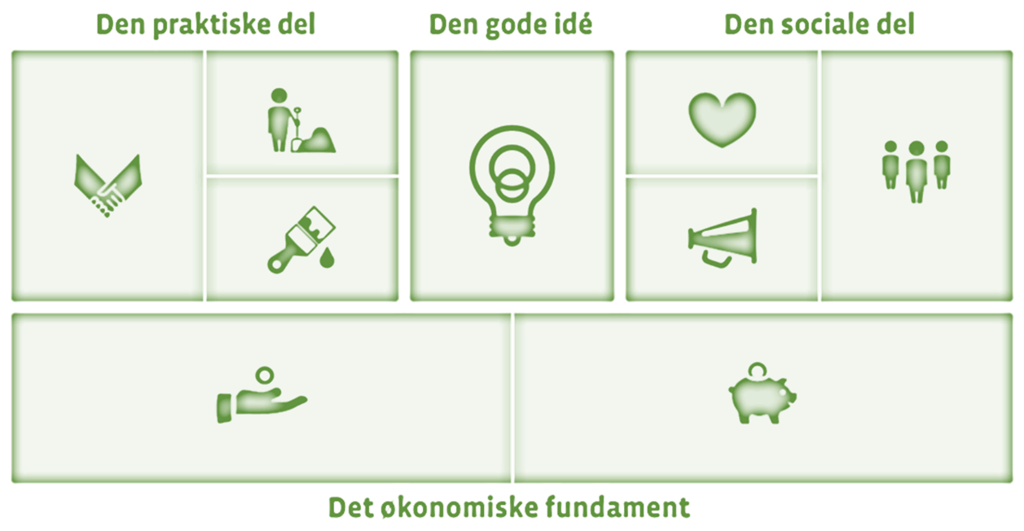

Den gode idé
Beskriv din idé. Brug checkboksen nedenfor til at sikre, at du når omkring de forskellige overvejelser.
Beskrivelsen
Har du overvejet følgende i din beskrivelse?
Hvad går idéen ud på?
Hvad er din/jeres motivation for at arbejde videre med idéen?
Hvad forventer du, at der kommer ud af idéen?
Hvem kan hjælpe dig med at føre idéen ud i livet?
Tid og sted for aktiviteten

Den sociale del
Beskriv målgruppen for aktiviteten og hvordan målgruppen inviteres til og inddrages i aktiviteten. Brug checkboksen nedenfor til at sikre, at du når omkring de forskellige overvejelser.
Beskrivelsen
Har du overvejet følgende i din beskrivelse?
Hvem er målgruppen – hvem skal have gavn af aktiviteten?
Hvordan kan idéen synliggøres og nå ud til frivillige og samarbejdspartnere, så de føler sig inddraget?
Hvordan vil du kommunikere idéen ud til deltagerne (fx Facebook, infomail, opslag, personlig henvendelse)?
Hvordan skabes der en stemning, hvor alle føler sig anerkendt for deres frivillige arbejde?

Den praktiske del
Beskriv aktiviteten og de ressourcer, der skal til for at gennemføre aktiviteten. Brug checkboksen nedenfor til at sikre, at du når omkring de forskellige overvejelser.
Beskrivelsen
Har du overvejet følgende i din beskrivelse?
Hvilke aktiviteter og opgaver kræver det at føre aktiviteter ud i livet?
Skal der laves særlige arrangementer eller arbejdsdage/møder undervejs?
Er der tænkt på aktiviteter til alle deltagere i målgruppen (fx børn, unge, ældre, kvinder, mænd)?
Hvor mange frivillige er der brug for?
Hvilke materialer og faciliteter er der brug for?

Det økonomiske fundament
Beskriv omkostningerne og hvem der skal finansiere aktiviteten. Brug checkboksen nedenfor til at sikre, at du når omkring de forskellige overvejelser.
Beskrivelsen
Har du overvejet følgende i din beskrivelse?
Hvad koster aktiviteten – og hvad koster de enkelte dele af aktiviteten (lav et budget med både udgifter og indtægter)?
Hvem skal betale for aktiviteten (intern, ekstern, egenbetaling, sponsorer, puljer mv.)?
Hvem er ansvarlig for at betale regningerne og holde styr på økonomien?
Lav evt. en prioriteringsliste over omkostningerne


FÆLLESSKAB, FRIVILLIGHED OG LOKALDEMOKRATI

